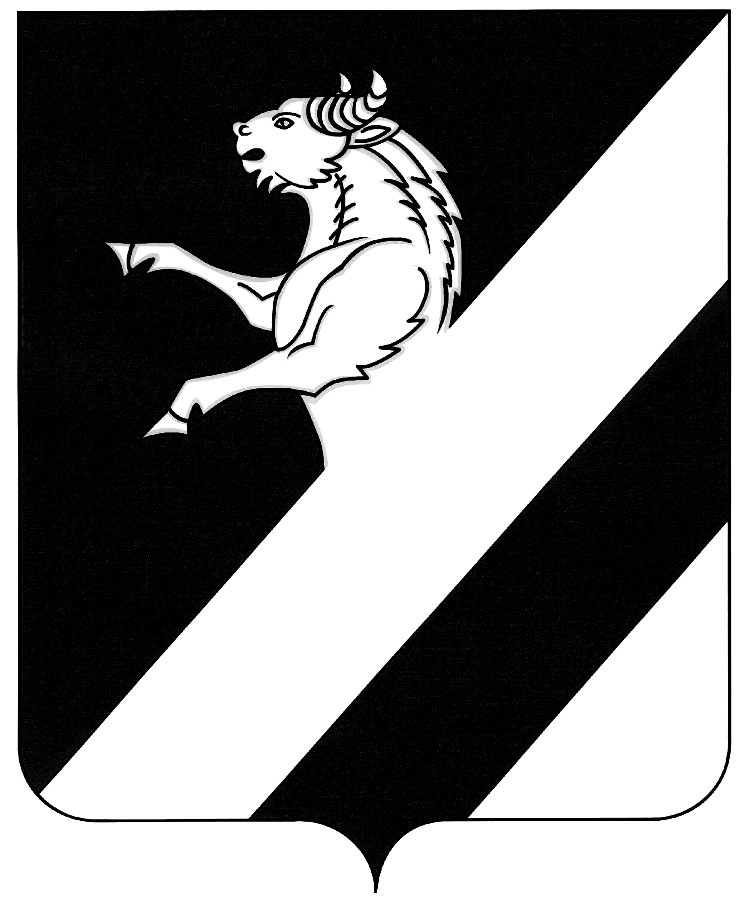

**КРАСНОЯРСКИЙ КРАЙ**

**АЧИНСКИЙ РАЙОН**

**АДМИНИСТРАЦИЯ БЕЛОЯРСКОГО СЕЛЬСОВЕТА**

ПОСТАНОВЛЕНИЕ

«06» июля 2017 №51-П

|  |
| --- |
| "Об утверждении перечня мест с массовым пребыванием людей  на территории МО «Белоярский сельсовет» Ачинского района" |

Во исполнение Постановления Правительства РФ от 25.06.2015г. № 272 "Об утверждении к антитеррористической защищенности мест массового пребывания людей и объектов (территорий), подлежащих обязательной охране национальной гвардии Российской Федерации, и форм паспортов безопасности таких мест и объектов (территорий), ПОСТАНОВЛЯЮ:

1. Утвердить перечень мест массового пребывания людей на территории Белоярского сельсовета Ачинского района согласно приложению 1.

2. Контроль исполнения данного Постановления оставляю за собой.

3. Постановление вступает в силу в день, следующий за днем его официального опубликования в информационном листе « Белоярские Вести» и подлежит размещению в сети Интернет на официальном сайте Ачинского района: <http://www>.ach-rajon.ru.

Глава Белоярского сельсовета В.В. Кириков

Князева Елена Владимировна

8(39151)97-2-15

Приложение № 1 утверждено постановлением

Администрации Белоярского сельсовета от «06» июля 2017 года №51-П

ПЕРЕЧЕНЬ

мест с массовым пребыванием людей, расположенных на территории Белоярского сельсовета Ачинского района

|  |  |  |
| --- | --- | --- |
| №  п/п | Наименование объекта | Адрес места расположения объекта |
| 1 | Белоярский СДК | Ачинский район, с. Белый Яр, переулок Центральный, 4А |
| 2 | Зерцальский клуб | Ачинский район, д. Зерцалы, ул. Береговая,28А |
| 2 | Клуб ст. Зерцалы | Ачинский район, пос. Белый Яр |
| 3 | Белоярский ФАП | Ачинский район, с. Белый Яр, ул. Набережная, 3 |
| 4 | Зерцальский ФАП | Ачинский район, д. Зерцалы, ул. Береговая,28Б |
| 5 | МКДОУ «Белоярский детский сад» | Ачинский район, с. Белый Яр, переулок Центральный,2А |
| 6 | МКОУ «Белоярская СШ» | Ачинский район, с. Белый Яр, ул. Зеленая,7А |
| 7. | Домовой храм святого праведного Даниила Ачинского | Ачинский район, с. Белый Яр, переулок Центральный, 8А |
| 8. | Администрация Белоярского сельсовета | Ачинский район, с. Белый Яр, ул. Трактовая, 55 |